Catequesis 080608

CICLO A

Domingo 10 del Tiempo Ordinario

Vocación de Mateo

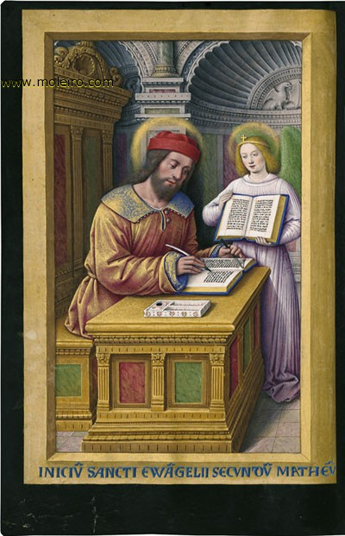

1. Lecturas de la palabra de Dios

Buscar las palabras de Dios es una de las misiones del hombre fiel y creyente. Y las palabras divinas se encuentros sobre todo en los testigos que ha existido en el mundo y que han venido de su parte.

Primera lectura: 0seas 6. 3-6

El Profeta Oseas trató de explicar por qué Dios castiga a veces a los hombres. Es para que se corrijan de sus errores y de sus desviaciones. En el fondo de todo castigo divino está el amor y el deseo de que los hombres se salven y no se corrompan. El conocimiento de Dios es el comienzo del camino de la salvación. Los profetas, como es el caso de Oseas, se esforzaron siempre en que los hombres supieran que Dios es justo y está siempre esperando que lo hombres respondan a sus palabras de justicia y de amor

“Esforcémonos por conocer al Señor: su aparición es siempre segura y luminosa como la aurora.
Vendrá a nosotros como la lluvia, como la lluvia de primavera que riega la tierra. ¿Qué haré contigo, Efraím? ¿Qué haré contigo, Judá?
Porque el amor que vosotros manifestáis es como nube matinal, como el rocío que pronto se disipa.

Por eso tuve que haceros pedazos por medio de los profetas, y os tendré que castigar con la muerte por medio de las palabras de mi boca, pues mis juicios brotarán siempre como la luz”.

Lectura Segunda: Romanos 4.18-25

Si en los tiempos antiguos los patriarcas, como fue Abraham, fueron modelos de fe y de fidelidad a la Palabra divina, en los tiempos del Nuevo Testamento también siguen siendo la fe la puerta que nos abra la cercanía de Dios.

El patriarca Abraham, esperando contra toda esperanza, creyó y fue hecho padre de muchas naciones, según se le había dicho: Así será tu posteridad.
No vaciló en su fe, al considerar su cuerpo ya sin vigor, pues tenía unos cien años y para entonces el seno de Sara, era igualmente estéril.
Sin embargo, ante la promesa divina, no cedió a las dudas con incredulidad; más bien, fortalecido en su fe, dio gloria a Dios, con el pleno convencimiento de que poderoso es Dios para cumplir lo prometido.
Por eso, su fe fue reputada como justicia. Y la Escritura no dice solamente por él que le fue reputado como justicia, sino también lo dice por nosotros.
Porque a quienes ha de ser imputada la fe, es a nosotros, que creemos en Aquel que resucitó de entre los muertos, es decir que creemos en Jesús, Señor nuestro, que fue entregado por nuestros pecados y fue resucitado para nuestra justificación.”

Tercera Lectura: Mateo 9. 9-13

Jesús vino para salvar a los pecadores y por eso nunca tuvo reparo en acercarse a ellos y hasta llamar a su seguimiento a los que tenían fama de tales entre los judíos de su tiempo, como fue la llamada que le hizo a Mateo, el recaudador de impuestos

En aquel tiempo, al pasar Jesús vio a un hombre llamado Mateo, que estaba sentado a la mesa de la recaudación de impuestos: Y le dijo: "Sígueme". Él se levantó al momento y lo siguió.
Mientras Jesús estaba comiendo después en la casa, acudieron muchos publicanos y pecadores. Se sentaron a comer con él y con sus discípulos.
Al ver esto, los fariseos dijeron a los discípulos: "¿Por qué vuestro Maestro se atreve a comer con publicanos y pecadores?"
Jesús, que lo había oído, les respondió: "No son los sanos los que tienen necesidad del médico, sino los enfermos. Vosotros marchaos y tratad de aprended qué significa aquello de: “Yo quiero misericordia y no sacrificios”.
Y tenéis que saber que yo no he venido para llamar a los justos, sino para salvar a los pecadores".

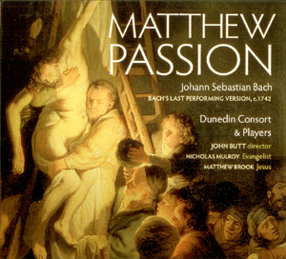

2. Comentario

Jesús ha venido al mundo para asegurar la salvación de los hombres. La misión que le confió su Padre celesta, y que tantas veces recordaron y predijeron los profetas, es muy clara: El Mesías será el Salvador

Quien camina sabe que está siempre en movimiento, que se fatiga y debe luchar contra el cansancio. Y sabe que nunca permanecerá sentado en el trayecto que atraviesa. Es lo que hizo Jesús en su vida: caminó anunciando la salvación, acercándose al gran día de su sacrificio. Cuando le acusaron de juntarse con pecadores y publicanos, dejó muy claro que su misión en la tierra era abrir las puertas del cielo a los pecadores. Por eso se acercó a ellos en todas las ocasiones que se le presentaron a fin de recuperarlos para el bien.
La Historia y la vocación del publicano Leví, que luego los textos sagrados llamarían Mateo, lo dejaron muy claro. Él no era pescador, era recaudador y, por lo tanto, a los ojos de los judíos, era pecador. Era un hombre de negocios y podemos suponer que le iba bastante bien. Pero, a diferencia de lo que muchas veces acontece, él no estaba apegado. Pasó Jesús cerca de donde tenía la mesa de los tributos y le llamó para que fuera su seguidor. Dejó todo y hasta el mismo Jesús le cambió probablemente de nombra y la llamó Mateo, que significa elegido de Dios.

Es interesante recordar los pormenores. Como en otras jornadas anteriores, Mateo estaba sentado en su banco, cobrando impuestos. Era su trabajo, aunque a muchos de sus contemporáneos les pareciera despreciable. Pero aquel día todo cambió. La voz de Jesucristo, que pasaba a su lado, sonó escueta e imperiosa: «Vio Jesús a un hombre sentado en el telonio, llamado Mateo, y le dijo: sígueme». Jesucristo se adentró en su vida para siempre, pidiéndole la entrega de todo cuanto era y cuanto tenía. Quizá no había pensado nunca en otro porvenir que el que le deparaba su trabajo. Pero ante la llamada del Señor, precisamente allí, en su trabajo, responde inmediatamente y acoge en su alma la vocación divina: «Se levantó y le siguió».

Mateo antes de partir con Jesús a extender el Reino decidió hacer una fiesta: porque es un gran acontecimiento ser llamado. Y porque no tenía su corazón apegado a los bienes de este mundo.

Jesús se sentó a la mesa con el nuevo seguidor y nombre de Mateo tiene un origen etimológico de gran belleza que significa “don de Dios”. Mateo sabe muy bien que el Señor le ha llamado, le ha escogido para estar junto a Él, para gozar con Él y también sufrir con Él. Jesús no excluye a nadie de su amistad.
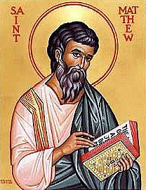
+ + + + +

La Sagrada Escritura nada dice del destino posterior del Apóstol, cosa que extraña dada la aceptación de su escrito, incluso entre los evangelistas. Sea cual fuere la realidad se sabe más de su obra que de su persona. La tradición dice que evangelizó en Africa, por Egipto y Etiopía y allí debió morir
Mateo debía ser un hombre observador. El texto evangéiico que se le atribuye, el Evangelio de Mateo, medita sus palabras, conserva lo que más le impresiona, lo graba en su memoria, o en sus apuntes, para reflexionarlo y escribirlo con detalle. Es el evangelio del Reino, pues su centro preferente de atención se halla en la Parábolas de Jesús sobre el Reino.
Es un texto que anuncia al Mesías como Rey y salvador de pecadores. Tras sus palabras se descubre la alegría del que ha descubierto la verdad, más alegre aún dado su alejamiento de Dios cuando fue llamado por Jesús y considera su vocación la perla preciosa por la que vale la pena vender todo y adquirirla.
La figura de Mateo se hizo simpática y admirable entre los cristianos desde los primero momentos de la Iglesia. Se olvidó su oficio de recaudador, con su aspecto desagradable, por los recaudadores entregaban a los romanos los tributos recogidos, aunque se quedaban ellos con parte, lo cual hacía que los judíos los consideraran pecadores, traidores y explotadores de los pobres. Precisamente a ese “pecador” le llamó Jesús para que fuera discípulo suyo
Es una escena que desde entonces se ha repetido, paso a paso, en la vida de muchas personas. El Señor ha salido al encuentro de ellas con ocasión de su trabajo, de las cosas más cotidianas, y les ha llamado. Esa llamada, la vocación, es la gran pregunta del hombre, un interrogante que compromete toda su existencia: ¿qué quiere Dios que sea yo? Dios da la vocación y, con ella, las luces para verla. Por nuestra parte, debemos allanarle el camino, salir a su encuentro con la oración y la rectitud de vida.

Dios quiere a los hombres a la obra salvadora confiada a su hijo y por eso llama a todos los seguidores del Evangelio a que no lo guarden para si, sino que lo anuncien a toda la humanidad.
+ + + + +
La vocación de todo hombre debe ser entendida y analizada a luz de la Providencia. Es decir, hay que saber ver la mano de Dios en todas las cosas.

Al igual que Mateo, en muchas personas se repite misteriosa la llamada de Jesús. Es la llamada que cambia la vida del cristiano del cristiano y los convierte en caminante que va anunciando la salvación. Primero se la anuncia a si mismo y se vuelve fiel a Dios. Luego se proyecta hacia los demás, con la palabra y sobre todo co0n las propia acciones.

Caminar a la luz de la fe es creer en la presencia de Dios en nuestra existencia. Quien camina sabe que no va sólo, pues Jesús ha prometido acompañar a los suyos hasta el final de los tiempos. El mismo lo dijo: "Yo estaré con vosotros todos los días hasta el final del mundo". Son palabras llenas de verdad y que sirven para fortalecer a los seguidores del Evangelio.

Una cosa es la vocación de hombre (la empresa de ser hombre) y otra muy distinta la profesión con que realiza la vocación. Es igual ser pastor o navegante, químico o veterinario, labrador o ingeniero. Lo importante es vivir la profesión a la luz de la vocación. Y en el contexto de la vocación de ser hombre, es donde se ha de entender la llamada a la fe.
Los hombres, aunque a Dios le gustaría que todos llegasen a ser hijos suyos, no todos llegan a ser cristianos. Pero entre los cristianos, por formar parte del cuerpo de Cristo a través del bautismo, todos están llamados a la santidad, todos han de ser apóstoles. La vocación cristiana, la vocación bautismal, la vocación apostólica, la vocación a la santidad, son ecos de la misma llamada divina al hombre inteligente, honesto y lleno de la luz celeste de un Dios que vive cerca de los hombres

Los hombres son peregrinos en el tiempo y en la tierra. Desde las diversas patrias terrenas se camina hacia la Patria celeste. El Reino de Dios se halla orientado hacia esa Patria eterna y su conquista depende de la vida justa, honesta y santa que se vive en las patrias terrenas

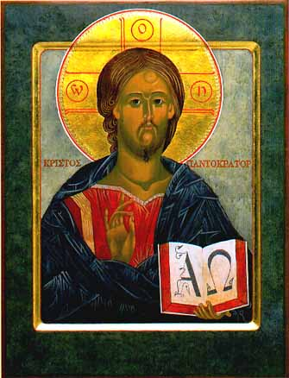

3. Modelo de Catequesis

1. Experiencia

Contar algunas “experiencias vocacionales”, como la de Gandhi que se hace defensor de los indios marginados y explotados en Africa del sur y como Teresa de Calcuta, que enseñaba en un colegio aristocrático en Calcuta y dejo su Instituto religioso para dedicarse a recoger moribundos por las calles en compañía de unas jóvenes alumnas que quisieron seguirla en su gesto caritativo

2. Reflexión

Hablar de la vocación de los Apóstoles y colocar en el centro de la reflexión la vocación de Mateo. A pesar de no ser su oficio algo bien visto en el pueblo de los judíos, Jesús quiso elegirlo. Y para ello tuvo que dejar la mesa de los tributos y cambiar su trabajo por el seguimiento del Señor.
Conviene resaltar la valentía de Jesús, quien era lo suficientemente rico para dar un banquete. Y lo suficientemente generoso para desprenderse de todo ello por amor al Maestro que le llamó para otra cosa.

3. Acción

Presentar en la Iglesia las diversas vocaciones o llamadas que Dios hace a veces para una vida de especial sacrificios: misioneros, sacerdotes, educadores, catequistas,

4 Colaboración

Hacer un trabajo de grupo sobre diversas profesiones que se conocen en nuestro entorno. Cada grupo elige una especialmente interesante para alguno del grupo y se perfila su trabajo, sus exigencias y su significación social. Se traza una programa breve de cómo se puede vivir el sentido de la vocación a la santidad en tal profesión y como se puede convertir en apostolado para bien de los demás
Se analiza, se diseña un programa de vida y se adorna con algunos textos tomados del Evangelio de Mateo. Luego, el documento, breve, concreto y preciso que cada grupo redacta, se deja a disposición de los demás.

5. Interiorización

Se puede elevar a Dios una plegaria pidiendo ayuda en el comp0limiento del a vocación de cada uno de los presentes. Y el educador o catequista puede añadir una frase invitando a que si alguno se siente llamado por Dios a una vida de mayor compromiso cristiano, Dios le comunique una mayor bendición.
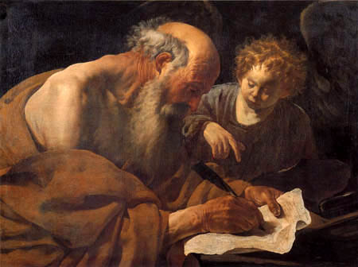

4. Ejercicios para la catequesis.

- De Pequeños

Copiar en un cuaderno un texto elegido en el Evangelio de Mateo y diseñar un dibujo en conformidad con el significado. El catequista o profesor pueden sugerir uno concreto, y escribirlo en la pizarra o en un papel modélico, uno que resulte modélico y comentarlo con los alumnos o catequizandos.
Luego se les pide que lo expliquen ellos y lo copien
El texto puede ser una parábola, un fragmento de un sermón o un milagro y, leído el texto original, se escribe luego en resumen y en muy pocas frases.

- De medianos

Representar una milagro en forma de dramatización, pero haciendo ante un examen previo del texto y ahondando en el significado de cada frase o de cada palabra. Esta revisión previa supone un tiempo y un intercambio de explicaciones y opiniones que el profesor o el catequizando deben dirigir.
Resulta interesante también hacer antes de dramatizarlo un pequeño trabajo en grupo. Por ejemplo, el capítulo XXIII del Evangelio de Mateo alude a siente interpelaciones contra los fariseos. Cada grupo explica y analiza una y luego se hace una dramatización, con siente compañeros que reciben el texto de boca de otro que hace de Jesús

- De Mayores y Preadolescentes

Hacer un estudio del Sermón del Monte, dividiendo en fragmentos el texto de los Capítulos 5, 6 y 7 dividiendo el texto en grupo, tantas partes cuantos grupos puedan formarse y perfilar entre todo en mapa conceptual de los temas y cuestiones que Jesús trata en este texto, en el que Mateo condensa la doctrina del Maestro. Perfilar una maqueta del amplio texto de res capítulos.

5. Complementos para la reflexión

Términos del Diccionario de Catequesis: Vocación. Mateo, San. Impuestos. Recaudador. Llamada. Fidelidad. Perfección cristiana. Apostolado. Profesión, Estado , Realidades terrenas, Apostolado, Predicación.

Libros interesantes

Seguir a Jesús de mano de Mateo. Joan Febrer. Barcelona. Centro de Pastoral Litúrgica. 2000

Seguir a Jesús: los Evangelio. Carlos Mesters. Navarra. Verbo Divino. 2000

La llamada de Jesús al seguimiento. James. D. Dunnes. Santander Sal Terrae. 2001

12 Ideas sueltas y 9 vocaciones contadas. José Pedro Manglano . Bilbao. Desclée de Brower. 2002

El Seguimiento de Jesús. José M. Castillo. El seguimiento de Jesús. Salamanca Sigueme 2005

Este es el hombre. Seguimiento de Jesús. Angel Moreno. Madrid. Publivcaciones Calretiana. 2006

La llamada de Jesús al seguimiento. Lames Duna. Santander. Ed. Sal Térrea. 2001

